Приложение -4
Карточка – задание №3 « Картезианский водолаз»
(группы 1-3)

Французский ученый Рене Декарт (1596—1650, по латыни его фамилия Cartesius звучит как Картезий) для демонстрации гидростатических явлений придумал прибор.

Задание: Проведите наблюдение за поведением «Картезианского водолаза»:
"Водолаз" при нажатии на бутылку опускается на дно, при ослаблении нажима - поднимается вверх!
Объясните такое поведение «водолаза». Сделайте вывод

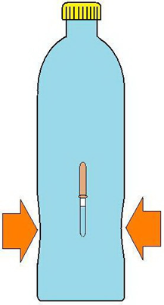
Карточка – задание № 3 «Струйки воды»
(группы 4-5)

Задание: Возьмите высокий сосуд, в котором сделаны в его стенке три небольших отверстия на разной высоте. Закройте пальцами отверстия и наполните сосуд водой. Откройте отверстия и проследите за струями вытекающей воды.
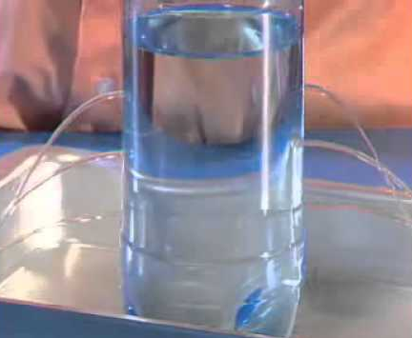
Сделайте выводы:
а) почему вода вытекает из отверстий, сделанных в стенке сосуда?
б) из чего следует, что давление воды увеличивается с глубиной?

